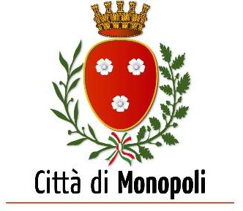

Area Organizzativa V

Servizio Pubblica Istruzione

AVVISO DI RIAPERTURA DEI TERMINI DI ISCRIZIONE AL SERVIZIO DI REFEZIONE SCOLASTICA PER L’ANNO SCOLASTICO 2026-2027.

In data 10 settembre 2026 è scaduto il termine ultimo per la presentazione delle iscrizioni online al Servizio di Refezione Scolastica per l’anno scolastico 2026/2027.
Pertanto, si rende noto che eventuali istanze tardive potranno essere presentate a partire dal 18 settembre 2026 fino al 25 settembre 2026, recandosi presso i CAF convenzionati con il Comune di Monopoli oppure autonomamente accedendo direttamente al portale tramite pc al seguente link: https://www.schoolesuite.it/default1/NSC_Login.aspx?installation_code=monopoli

Per avviare l’iscrizione online, l’utente dovrà essere munito di:
- SPID o CIE;
- attestazione ISEE in corso di validità;
- documento di riconoscimento in corso di validità;
- indirizzo PEC.
Si precisa, inoltre, che qualora il richiedente non sia in regola con i pagamenti relativi agli anni scolastici precedenti, il sistema non consentirà di procedere con la richiesta di iscrizione al servizio, fatta salva la possibilità di regolarizzare preventivamente la propria posizione debitoria.

CONTATTI
Per eventuali informazioni sul Servizio di Refezione Scolastica è possibile rivolgersi ai seguenti recapiti:
- Manuela Liuzzi
Tel. (+39) 080.41.40.354
E-mail: manuela.liuzzi@comune.monopoli.ba.it
- Riccardo Agrusta
Tel. (+39) 080.41.40.455
E-mail: riccardo.agrusta@comune.monopoli.ba.it
Oppure recarsi presso gli uffici siti in Vico Acquaviva n. 15/19 – Monopoli.
Orari di apertura al pubblico: dal Lunedì al Venerdì dalle ore 8.45 alle ore 12:15, Giovedì dalle ore 15:45 alle ore 18:00.
Monopoli, 16 settembre 2026

L’Assessore alla Cultura e Pubblica Istruzione Il Dirigente Area Organizzativa V

F.to Avv. Rosanna Perricci F.to Dott. Lorenzo Calabrese

